Tisková zpráva | 21. 3. 2024

Noc divadel promění 23. březen v největší divadelní svátek roku 2024

Už v sobotu 23. března 2024 v Česku proběhne dvanáctý ročník Noci divadel, tentokrát při příležitosti „kafkovského“ výročí na téma „Proměna“. Skoro šedesátka divadel a dalších institucí ve 26 českých i moravských městech aktuálně připravuje jedinečný program, který diváci ve zbytku sezony nezažijí. Většina scén navíc program uvede zdarma nebo za snížené vstupné.

Institut umění – Divadelní ústav vás seznámí s Kafkou či zaniklým Židovským městem

Institut umění – Divadelní ústav (IDU), koordinátor akce Noc divadel, otevře 23. 3. pro návštěvníky nejen svou hlavní budovu IDU (Celetná 17, Praha 1), ale také druhou budovu IDU na adrese Nekázanka 16.
Pro rodiny s dětmi je od 14 do 19 hodin připravena akční bojovka Proměna v IDU se 6 stanovišti. Program startuje v hlavní budově IDU (Celetná 17, Praha 1).
Návštěvníci se seznámí s Franzem Kafkou, divadelními "Proměnami" napříč historií, vyrobí si vlastního broučka, pohrají si s meotarem a fotografka Adéla Vosičková je zvěční v různých "Proměnách".
Po chodbách Celetné se navíc bude prohánět několik Řehořů Samsů z dílny výtvarnice Anežky Stupkové a v Nekázance zase ožije zmizelá pátá čtvrť Josefov za pomoci fotografií ze hry autorů Ondřeje Buddeuse a Hanse Gerd Kocha Hledá se Odradek, kterou připravilo Židovské muzeum v Praze ke stému výročí úmrtí spisovatele Franze Kafky.
Vstup na program je volný bez rezervace.
Pro více informací o programu Noci divadel můžete během dne volat na číslo: 224 809 111, případně navštívit Infocentrum Noci divadel v hlavní budově IDU, které bude otevřené od 14 do 20 hodin.

Noc divadel jako příležitost pro oslavu světových dnů divadla

Noc divadel se od roku 2024 přesouvá na nový jarní termín, tedy na nejbližší sobotu v týdnu, v němž celosvětově slavíme Světový den divadla, který připadá na 27. března. Ten se v jednom týdnu propojuje společně se Světovým dnem divadla pro děti a mládež (20. března) a se Světovým dnem loutkářství (21. března).
Oslavy Světového dne divadla pořádá Mezinárodní divadelní ústav (ITI – International Theatre Institute), oslavy Světového dne divadla pro děti a mládež Mezinárodní asociace divadla pro děti a mládež ASSITEJ a oslavy Mezinárodního dne loutkářství Mezinárodní loutkářská unie UNIMA. Česká národní střediska těchto profesních divadelních organizací přidružených k UNESCO koordinuje v rámci mezinárodní spolupráce Institut umění – Divadelní ústav. Světové svátky divadla jsou příležitostí zamyslet se nad rolí a důležitostí divadla jako umělecké formy a upozornit na jeho význam pro lidská společenství i jednotlivce.

Každý rok vybírají zástupci těchto organizací autory jednotlivých poselství. Norský spisovatel Jon Fosse se ujal letošního poselství ke Světovému dni divadla, poselství ke Světovému dni divadla pro děti a mládež prezidentka ASSITEJ International, australská divadelnice Sue Giles a poselství ke Světovému dni loutkářství bosensko-peruánská loutkářka Inés Pasic.

Graphic design: Jaroslav Mašek

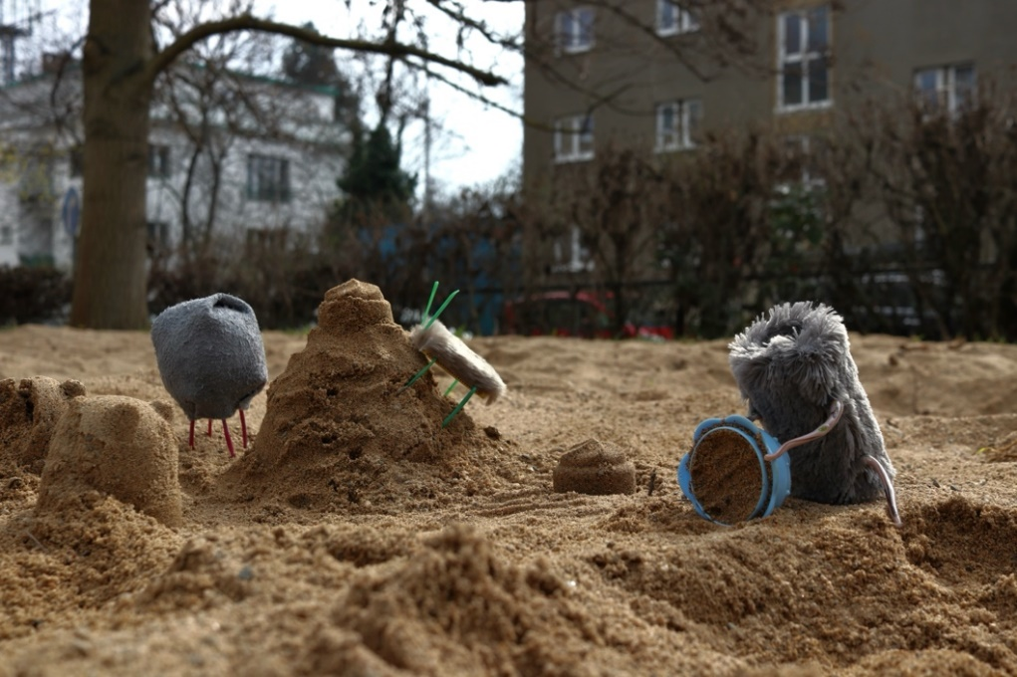
Pohybliví brouci z dílny výtvarnice Anežky Stupkové (Program IDU)

Webové stránky
Facebook
Instagram

Kontakt: Matouš Danzer, matous.danzer@idu.cz, +420 737 247 715

